Tipo de evaluación: | Parcial: |  | Seguimiento: | x |  | Final:
Estudiante: | Jeronimo Mesa Carvajal |  |  |  | Código: |  | 1033180843
Asignatura: | INGENIERÍA DE SOFTWARE I |  |  |  | Programa: |  | INGENIERÍA INFORMÁTICA
Docente: | FEIBERT ALIRIO GUZMÁN PÉREZ |  |  |  | Fecha: |  | 15/04/2026

Parte 1: Tiempo estimado 45min
Preguntas Abiertas:
- Describe brevemente las principales etapas del ciclo de vida del software que se mencionan en las fuentes y explica la importancia de definir claramente estas etapas al inicio de un proyecto1.
Fase 1: Análisis y Planificación (El Cimiento): Se define el "qué" y el "cómo" del proyecto, identificando requisitos funcionales (lo que el software debe hacer) y no funcionales (seguridad, velocidad), además de diseñar la arquitectura y la base de datos.
Fase 2: Desarrollo y Prototipado (La Construcción): Se traduce el diseño a código para construir un Producto Mínimo Viable (MVP) utilizando la metodología SCRUM para entregas incrementales.
Fase 3: Pruebas y Validación (Control de Calidad): El sistema se prueba con usuarios internos y se aplican principios DevSecOps para detectar errores y ajustar el sistema según el feedback.
Fase 4: Implementación y Cierre (El Despliegue): Incluye la puesta en marcha, migración de datos, documentación técnica y entrega de reportes finales.
Importancia de definir estas etapas: Es fundamental porque la Fase 1 actúa como el "cimiento" del proyecto. Definir claramente las etapas desde el inicio permite asegurar que se identifiquen correctamente las necesidades antes de construir, garantiza la seguridad del código mediante prácticas como DevSecOps y permite ajustes basados en datos reales antes del despliegue final.
- Según las fuentes, ¿cuáles son algunas de las competencias laborales que un estudiante de Ingeniería de Software debería adquirir para trabajar en la industria? Menciona al menos tres .
Gestión de Servicios de TI (ITSM) e ITIL: Capacidad para crear valor estratégico mediante procesos estructurados de gestión de incidentes y solicitudes.
Metodologías Ágiles (SCRUM): Habilidad para realizar desarrollos incrementales y asegurar que la experiencia del usuario (UX) sea fluida.
Seguridad y Operaciones (DevSecOps): Competencia para garantizar que el código sea seguro desde el inicio del desarrollo.
Diseño de Arquitectura y Bases de Datos: Capacidad para diseñar estructuras relacionales que soporten la información organizacional.
Pregunta de Selección Múltiple:
- ¿Cuál de las siguientes opciones describe mejor el objetivo principal de la fase de análisis de requisitos en el desarrollo de software, según las fuentes?
a) Escribir el código del software.
b) Diseñar la interfaz de usuario.
c) Entender y documentar las necesidades del cliente y lo que el software debe hacer para satisfacerlas.
d) Realizar pruebas del software desarrollado.
4. Crea dos preguntas acordes a lo consultado.
Solucionar:
Acertijo:
• Soy una recopilación de conocimientos sobre la disciplina de la ingeniería del software. Defino áreas clave que todo profesional debería conocer. ¿Qué soy?
R/ Eres el SWEBOK (siglas de Software Engineering Body of Knowledge), conocido en español como la Guía al Cuerpo de Conocimiento de la Ingeniería de Software.
- Adjunta tu presentación de UML con el diagrama que le corresponde acorde a su proyecto
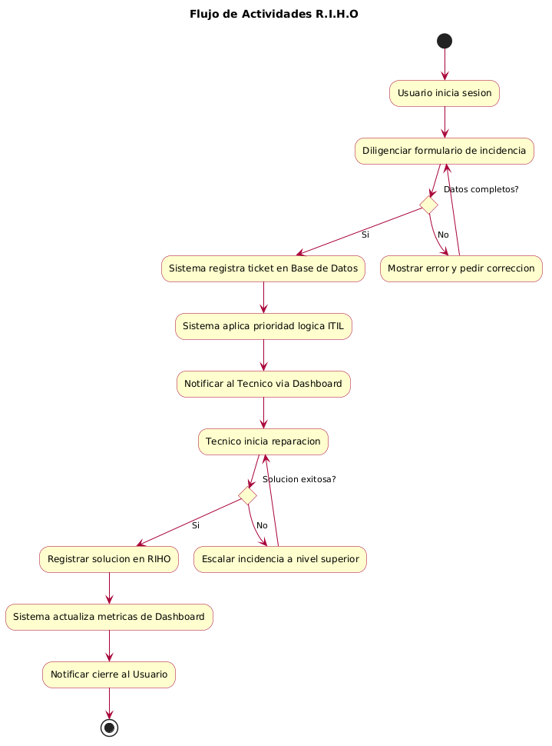

- Desarrolla una Landín page de su proyecto cargada en GitHub con despliegue.

Es deber del estudiante realizar las tareas universitarias con honradez y veracidad (Artículo 38 del Reglamento Estudiantil para pregrado). Por lo anterior, es falta disciplinaria toda modalidad de plagio o fraude en actividades, trabajos y evaluaciones académicas y acarrea la aplicación del Régimen Disciplinario (Capítulo XIX).
Debe entregar el parcial solo marcando la respuesta correcta y en Teams adjuntar la evidencia de lo trabajado.
Observaciones:
- Durante el examen no se resuelven dudas.
- La práctica evaluativa debe tener consignado el valor de cada una de las preguntas.

